муниципальное бюджетное дошкольное образовательное учреждение « Центр развития ребенка- детский сад №4»

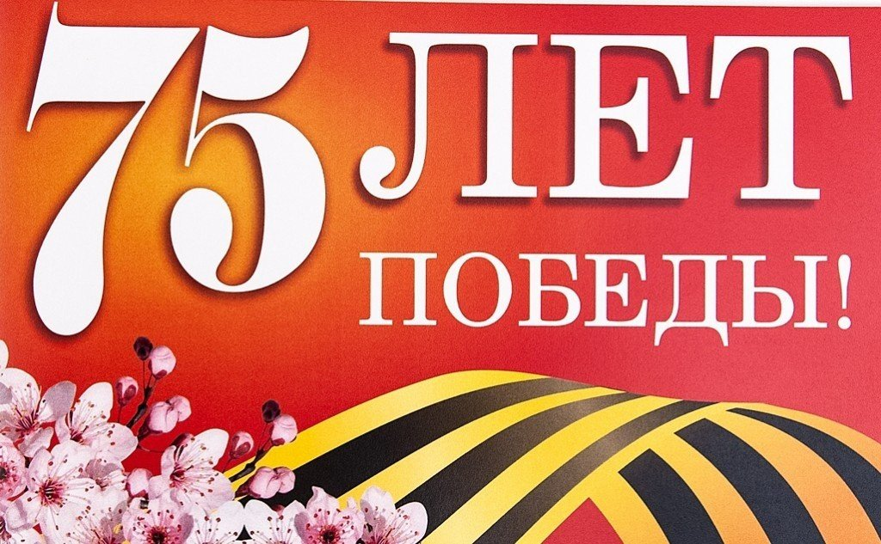

Подготовила
Воспитатель
группы комбинированной направленности
Тимонина Е.Д.

Г.Тула,2020

Актуальность проблемы.
Патриотическое воспитание ребенка – это основа формирования будущего гражданина. Задача воспитания патриотизма в настоящее время сложна. Чтобы достигнуть определенного результата, необходимо использовать нетрадиционные методы воздействия на ребенка, на его эмоциональную и нравственную сферы. При чем такие методы, которые бы гармонично и естественно наполняли его мировоззрение нравственным содержанием, раскрывали бы новые, ранее неизвестные или непонятные ребёнку стороны окружающей действительности и являлись бы доступным для восприятия.

Вид проекта: творческо-информационный

Продолжительность проекта: краткосрочный. дистанционный

Сроки реализации: март-апрель 2020

Участники проектной деятельности: дети, родители ( законные представители) , воспитатели группы комбинированной направленности

Образовательная область: познавательное развитие

Цель проекта
Систематизировать знания дошкольников о ВОВ.
Задачи
Формирование у дошкольников активного положительного отношения к славным защитникам нашей Родины.
Воспитание любви к Родине.
Обогащение духовного мира детей через обращение к героическому прошлому нашей страны.
Расширять запас слов, обозначающих названия предметов, действий, признаков, прослушивать песни, стихи о Родине.
Воспитывать потребность защищать и совершать подвиги во имя Родины.
Выслушать историю детей о родных ветеранах ВОВ, если таковые имеются.

Этапы реализации проекта
Подготовительный – сбор информации, работа с методической литературой, составление плана работы над проектом.
Практический – реализация проекта.
Итоговый – подведение результатов, презентация работы над проектом.

Ожидаемый результат
Сохранение интереса к истории своей страны, к Великой Отечественной войне, осознанное проявление уважения к заслугам и подвигам воинов Великой Отечественной войны.
Осознание родителями важности патриотического воспитания дошкольников.
Получение необходимых представлений о детях – героях и героях ВОВ, подвигах, которые они совершили.
Иметь простейшие представления о мероприятиях, направленных на воспитание патриотических чувств (Парад Победы, Салют, возложение цветов и венков к обелискам и памятникам, встречи с ветеранами).
Предварительная работа
Рассматривание плакатов военных лет, фотографий, иллюстраций с изображением памятников павшим воинам, презентаций, знакомство с военной техникой, военным оружием, формой одежды военных.
Чтение стихотворений посвященных ко Дню Победы .Прослушивание песен. Просмотр мультфильмов, посвященных детям войны:
- «Солдатская сказка» 1983г.,
- «Салют» (1975г.)
Роль родителей ( законных представителей) в реализации проекта
Беседы родителей с детьми о родных участниках в ВОВ, если есть.
Чтение художественной литературы, подобранной воспитателями.
Работа воспитателей
Проведение дистанционных познавательных бесед : «Что такое героизм», «Был великий день Победы», «Великая Отечественная война», «История Георгиевской ленточки», «Праздник День Победы»
Домашнее задание для детей рисование « День победы»

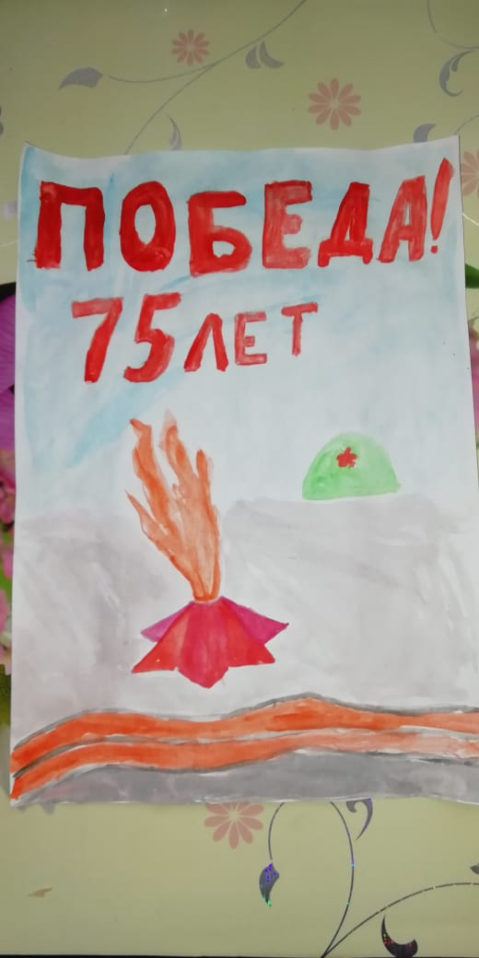
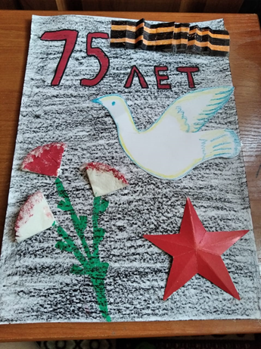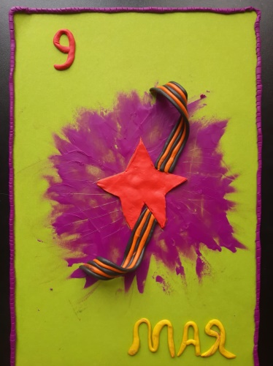
Жукова Лиза Воропаев Леонид Илья Лущик
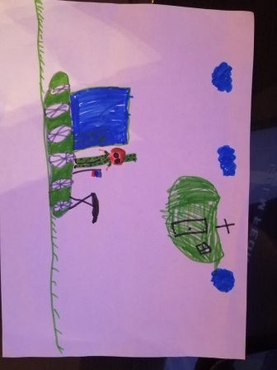

Суслова Виктория
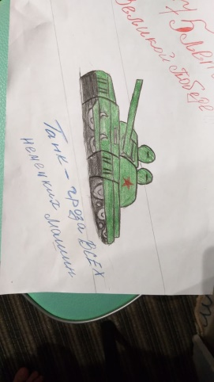Хитеев Леонид
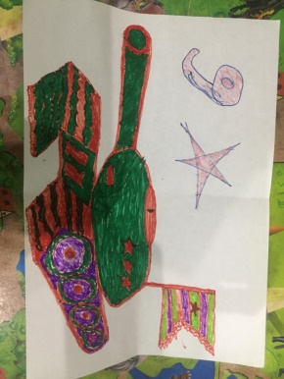Асатуров Артем

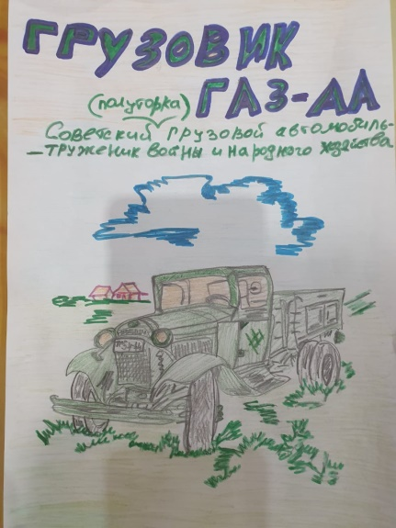
Ткачева Яна

Подбор художественной литературы для чтения дома :
-А.Гайдар: «Сказка о Военной тайне, о Мальчише-Кибальчише и его твёрдом слове

-К.Паустовский “Похождения жука-носорога“.
-Рассказы Юрия Яковлева патриотического содержания: “Как Сережа на войну ходил”, “Семеро солдатиков”, “Кепка-невидимка”, “Иван-виллис”, “Подкидыш”, “Пусть стоит старый солдат” .
Изготовление Лэпбука на тему « День Победы».
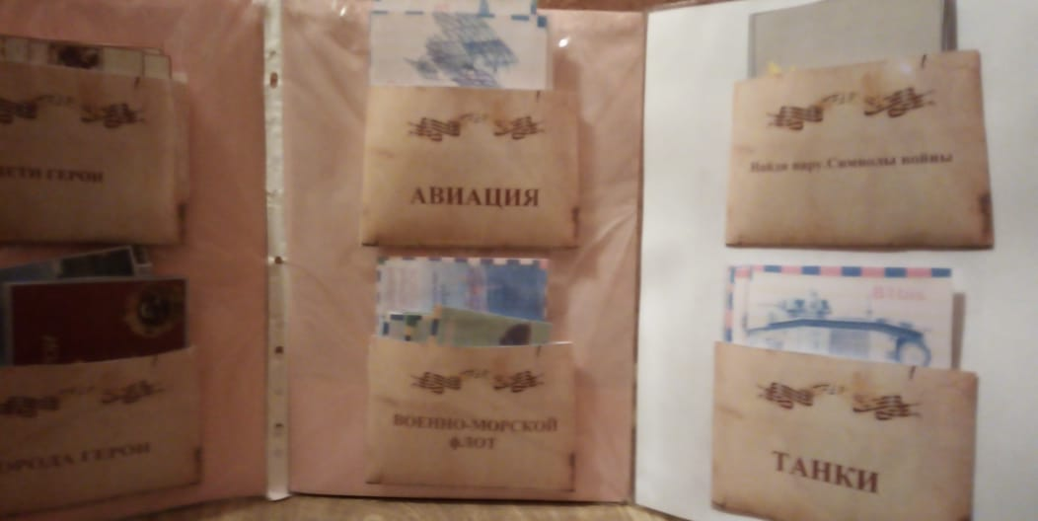
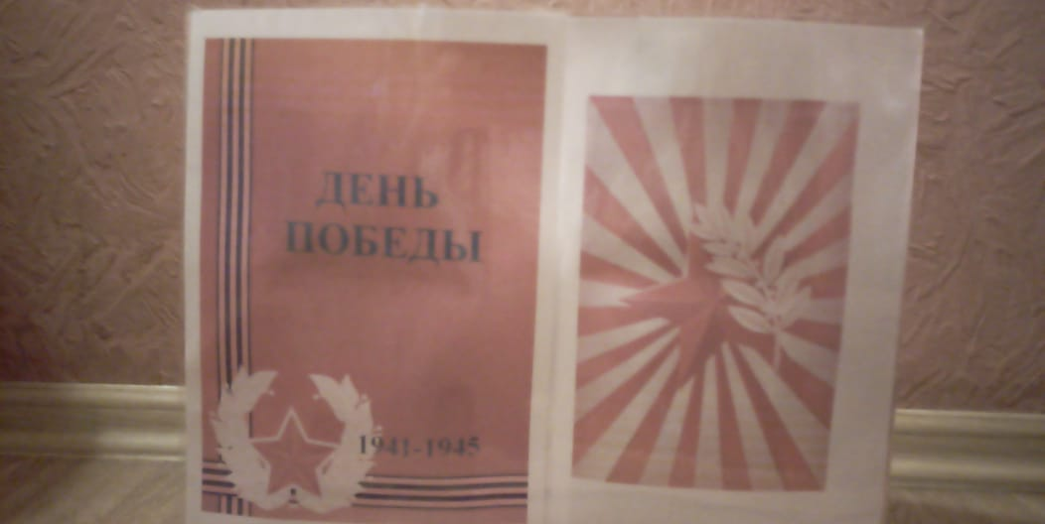
Подбор стихотворений к празднику для детей старшего дошкольного возраста.

- Участие в конкурсах, посвященных 75-летию Победы.

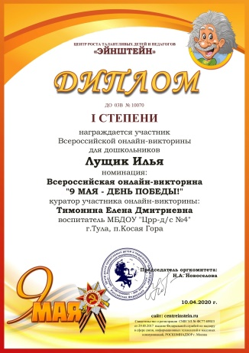
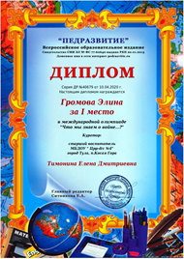

Ожидаемый результат:
- Получение знаний о Великой Отечественной Войне.
- Понимание ценности победы нашего народа в Великой Отечественной войне.
- Воспитание уважения к своему народу, любви к Родине, гордости за свое Отечество.
- Формирование уважительного отношения к участникам войны, труженикам тыла.
- Формирование личностных качеств: патриотизма, справедливости, доброты, отзывчивости.
Заключение.
Проект «9 мая - День Победы» направлен на нравственно-патриотическое воспитание подрастающего поколения через разные виды деятельности детей, педагогов и совместной работы родителей и их детей. Данный проект способствует построению диалогического взаимодействия взрослого и ребенка, активизирует развитие у детей исследовательской, созидательной и познавательной деятельности.
При использовании информационной поддержки семей воспитанников собран материал для изготовления Лэпбука «День Победы», подобраны сюжетно-ролевые игры, пословицы, стихи.
Дети познакомились с литературными произведениями о войне, пословицами и поговорками о долге, дружбе.
Совместно с родителями дети подготовили рисунки к 9 Мая..
Реализация проекта показала свою эффективность.
У детей повысился уровень осведомлённости об истории человечества через знакомство с легендарным прошлым России в период Великой Отечественной войны. Они знакомы с произведениями поэтов, писателей на военную тематику. Дети владеют расширенным словарным запасом на тему «9 Мая – День Победы». Умеют ориентироваться в исторических событиях нашей Родины. Дети испытывают уважение к защитникам Родины и чувство гордости за свой народ.
У родителей повысилась заинтересованность в совместной работой с ДОУ, они стали более ориентированы на развитие у ребёнка потребности к познанию, общению со взрослыми и сверстниками, через совместную исследовательскую проектную деятельность.
Педагоги повысили свой профессиональный уровень, поделились своим педагогическим опытом
Список используемой литературы:
1.Основная образовательная Программа дошкольного образования «От рождения до школы» под редакцией Вераксы Н. Е., Комаровой Т.С., Васильевой М. А. (МОЗАИКА-СИНТЕЗ, Москва 2015г.).
2. Васильева Н. Проектная деятельность: участвуем вместе. // Дошкольное воспитание N 10, 2011.
3. Кондрыкинская Л.А. Дошкольникам о защитниках Отечества, методическое пособие по патриотическому воспитанию в ДОУ \ Кондрыкинская Л. А-М: ТЦ Сфера,2006-192 с.
4. А. П Казакова , Т. А Шорыгина « Детям о Великой Победе « Москва 2010 г
5.Т.А Шорыгина « День Победы « Москва 2010

СТИХОТВОРЕНИЯ О ВЕЛИКОЙ ОТЕЧЕСТВЕННОЙ ВОЙНЕ

У кремлевской стены,
Где раскинулся парк,
Люди молча, сняв шапки, стоят.
Там пылает огонь,
И в земле рядом спит
Вечным сном неизвестный солдат.
Мы приходим к тебе и приносим цветы,
Скромный дар от российских ребят,
Мы клянемся тебе
Край родной так любить,
Как любил неизвестный солдат.
***
Сегодня праздник — День Победы!
Счастливый праздник — день весны,
В цветы все улицы одеты,
И песни звонкие слышны.
Там, где пушки не гремят,
В небе солнце ярко светит.
Нужен мир для всех ребят,
Нужен мир для всей планеты!
Люди празднуют Победу!
Весть летит во все концы:
С фронта едут, едут, едут
Наши деды и отцы.
***
Был великий День Победы
Много лет тому назад,
День Победы помнят деды,
Знает каждый из внучат.
Чтит великий День Победы
Вся огромная страна.
В День Победы наши деды
Надевают ордена.
Отстояли наши деды
Труд и счастье на земле.
Ярче светят в День Победы
Звезды мира на Кремле.
За страну родную люди
Отдавали жизнь свою.
Никогда мы не забудем
Павших в доблестном бою.
***
Мир и дружба всем нужны,
Мир важней всего на свете,
На земле, где нет войны,
Спят спокойно дети!
Там, где пушки не гремят,
В небе солнце ярко светит,
Нужен мир для всех ребят,
Нужен мир для всей планеты!
***
Зори блещут в орденских лучах,
Солнышками светятся медали.
Нет, нельзя, чтоб в письменных столах
Свет Победы на год запирали.
Не для личной славы вам страна
Выдала награды, не жалея:
Доставайте чаще ордена,
Мир от них становится светлее.
Был великий
День Победы
Много лет тому назад.
День Победы помнят деды,
Знает каждый из внучат.
Летней ночью, на рассвете,
Когда мирно спали дети,
Гитлер дал войскам приказ
И послал солдат немецких
Против русских, против нас!
***
Четыре года воевал с врагами наш народ.
Труден был путь к победе,
Жесток был смертельный бой,
Но просчитались фашисты,
Не сломлен народ войной.
За все, что есть сейчас у нас,
За каждый наш счастливый час
Спасибо доблестным солдатам,
Что отстояли мир когда-то.
***
В День Победы, утром рано
Выйди в город, погляди:
По улице шагают ветераны
С орденами на груди.
И танкисты, и артиллеристы,
И ракетчики, и пехотинцы,
И моряки.
***
Чтит великий День Победы
Вся любимая страна.
В День Победы наши деды
Надевают ордена.
Мы про первый День Победы
Любим слушать их рассказ.
Как сражались наши деды
За весь мир и за всех нас!
Чтобы взрывы не закрыли
Небо черной пеленой,
Голубок наш белокрылый,
Облети весь шар земной.
***
Грустные ивы стоят у пруда,
Месяц глядит с вышины,
Сонному берегу шепчет вода
Имя героя страны.
Вместе с Победой спокойные дни
В эти вернулись края.
Ночью на тихой заставе огни
Вновь зажигают друзья.
***
Есть у нас танкисты, есть и моряки, Есть артиллеристы, меткие стрелки.
Есть у нас ракеты, есть и корабли,
Наши космонавты - чудо всей Земли.
Наша Родина сильна,
Охраняет мир она.
***
Шинель
- Почему ты шинель бережешь? –
Я у папы спросила. -
Почему не порвешь, не сожжешь? –
Я у папы спросила.

Ведь она и грязна, и стара,
Приглядись-ка получше,
На спине вон какая дыра,
Приглядись-ка получше!

- Потому я ее берегу, -
Отвечает мне папа, -
Потому не порву, не сожгу, -
Отвечает мне папа. -
Потому мне она дорога,
Что вот в этой шинели
Мы ходили, дружок, на врага
И его одолели!
Е. Благинина
***
Навек запомни! (отрывок)
Куда б ни шел, ни ехал ты,
Но здесь остановись,
Могиле этой дорогой
Всем сердцем поклонись.
Кто б ни был ты —
Рыбак, шахтер,
Ученый иль пастух, —
Навек запомни: здесь лежит
Твой самый лучший друг.
И для тебя, и для меня
Он сделал все, что мог:
Себя в бою не пожалел
И Родину сберег.
М. Исаковский

Беседа «Был великий день Победы»
Воспитатель: Ребята, сегодня я хочу рассказать вам историю. И показать картины и фотографии.
Обратите внимание на украшение улицы на этой картине. Она украшена флагами, иллюминацией, транспарантами , шарами. А как вы думаете, почему она такая нарядная?
Ответы детей.
На картине изображен праздник «День Победы». Верно. А почему он так называется «День Победы»?
Ответы детей.
До войны все люди жили мирно, дружно, как мы с вами. Никто и не думал, что на нашу страну нападёт враг. Далёкое июньское утро 1941 года было спокойным.
Но внезапно мирную жизнь нарушили взрывы снарядов. Это немецкие захватчики напали на нашу страну, началась ВОВ. Наши солдаты пошли защищать Родину. Храбро воевали советские солдаты!
Что вы видите на этом слайде? Молодцы, на слайде изображен памятник русскому солдату.
Послушайте, какая история произошла во время войны: «… Во время боя, в Берлине,наш солдат увидел маленькую девочку,которая видно отстала от своих. Осталась одна-одинешенька посреди улицы, а кругом бой идет, бомбы рвутся, пули свистят. Видит наш солдат, вот-вот погибнет девочка, бросился он через улицу под пули, подхватил девочку на руки, прикрыл своим телом и вынес из огня…»
А когда война окончилась, установили памятник русскому солдату-богатырю, который спас маленькую девочку.
Вот ребята мы с вами проследили один только день войны. А таких тяжелых дней было много.
Физкультминутка.
Как солдаты на параде,
Мы шагаем ряд за рядом,
Левой – раз, правой – раз,
Посмотрите все на нас.
Мы захлопали в ладошки
Дружно, веселей!
Застучали наши ножки
Громче и быстрей!
И вот наступил тот долгожданный день – День Победы! Случилось это 9 мая 1945г. Водрузили над Берлином КРАСНОЕ ЗНАМЯ ПОБЕДЫ!
В первый мирный день весь народ вышел на улицы. Люди от радости пели, плясали. Все поздравляли друг друга с Великой Победой.
А сейчас давайте вспомним пословицы о солдатах, о Родине, и о мире:
Дружно за мир стоять – войне не бывать.
Без смелости не возьмешь крепости
Герой за Родину горой!
Жить – Родине служить!
Где смелость, там и победа!
Если армия сильна, непобедима и страна.
Ребята, скажите, как сейчас люди благодарят и помнят тех, кто погиб, защищая нашу Родину.
Правильно. В этот день, люди несут живые цветы к памятникам воинам Отечественной войны. Так люди благодарят и помнят тех, кто погиб, защищая нашу Родину.
А празднование ДНЯ ПОБЕДЫ, ребята начинается с ПАРАДА, а заканчивается поздно ночью САЛЮТОМ! А ещё ребята чтят минутой молчания. Давайте и мы с вами сейчас встанем и почтем минутой молчания тех, кто погиб, защищая нашу Родину.
Желаю вам мира и добра. С наступающим днем Победы.

Беседа «Что такое героизм»
Задачи:
1. Познакомить детей с солдатами, рассказать, почему мы помним о них.
2. Закрепить знания детей о том, как защищали свою Родину русские люди в годы ВОВ.
3. Воспитывать любовь к родному краю; гордость за свою страну; чувство уважения к ветеранам ВОВ.
Предварительная работа: игра «Подбери словечко», разучивание пословиц о Родине, о войнах, рассматривание альбома «Советские солдаты».
Оборудование: фотографии солдат, кассета с записью песни «День Победы».
Воспитатель:
- Ребята мы с вами знаем много праздников: Новый год, Женский день, 23 февраля и др., а какой праздник вся страна отмечает 9 мая?
Дети:
-День Победы.
Воспитатель:
- 9 мая 1945 года закончилась Великая Отечественная война. В этот день все люди вышли на площадь, обнимали друг друга, смеялись и плакали, пели и плясали. Вот это настоящий праздник! Воспитатель предлагает послушать в грамзаписи песню «День Победы».
- Ребята, а как вы понимаете выражение «это праздник со слезами на глазах» (ответы детей).
Воспитатель:
- Трудно далась победа нашему народу. Почти каждая семья потеряла кого-то из своих близких. Сотни городов, тысячи сёл и деревень были сожжены и разрушены. В тяжелых условиях приходилось работать женщинам и подросткам. Наш город также не обошла эта участь. Очень много воинов ушло на фронт, половина из них не вернулась. Не жалея своей жизни они сражались за нашу Родину.
- Ребята, какими качествами обладает настоящий воин?
Предполагаемые ответы детей:
-Смелый, сильный, отважный, храбрый, ловкий, бесстрашный и т.д.
Далее воспитатель проводит игру в круге «Назови пословицу».
Дети, передавая флаг друг другу вспоминают пословицы о Родине и о воинах.
Герой за Родину горой.
-Смелый боец в бою молодец.
-Смелого пуля боится, смелого штык не берёт.
-Родина мать умей за неё постоять.
-Смело иди в бой Родина за тобой -.
-Своя земля и в кулачке родная и т. д.
Воспитатель:
- Молодцы ребята много вспомнили пословиц. Страна не забывает своих героев, им ставят памятники, в честь их называют площади, улицы.
Очень тяжелой была ВОВ для нашего народа!
Сейчас еще живы те, кто много лет назад воевал. Но они уже очень старенькие, многие из них больные, инвалиды. Им трудно даже ходить.
Их называют ветеранами. В День Победы они надевают все свои награды собираются вместе, чтобы вспомнить те военные годы.
Если вы увидите человека с орденами, скажите ему «спасибо» за то, что он защищал нашу Родину от врагов. Ветеранам будет приятно, что мы помним о той трудной Победе.

БЕСЕДА «О ВЕЛИКОЙ ОТЕЧЕСТВЕННОЙ ВОЙНЕ»
Цель:
• расширять знания детей о Великой Отечественной Войне,
• воспитывать уважение к взрослым людям, развивать внимание.
1. Вводное слово.
Ребята послушайте стихотворение.
Тот самый длинный день в году
С его безоблачной погодой
Нам выдал общую беду
На всех на все четыре года.
Она такой вдавила след
И стольких наземь положила,
Что 20 лет и 30 лет
Живым не верится, что живы.
К. Симонов
Был летний воскресный день 22 июня. Ласково светило солнце, согревая землю своими лучами. Шептались друг с другом камыши. Птицы пели на все голоса. Люди просыпались, строили планы на выходной день. Ничто не предвещало беды. И вдруг из репродукторов донеслась страшная весть о том, что фашистская Германия напала на нашу страну.
Над нашей Родиной нависла угроза потери независимости, свободы. Люди собрались на митинги. Они поклялись все как один встать на защиту Родины. Вот тогда и появился плакат «Родина-мать зовет» и была написана песня «Священная война».
В первые месяцы войны наша Армия отступала. К 10 июля немцы уже захватили Прибалтику, Белоруссию, Молдавию, большую часть Украины. За три недели наши войска потеряли 3 500 самолетов, 6 000 танков, более 20 000 орудий и минометов. Очень много и погибло наших солдат, и было взято в плен. Гитлер шел на Москву. Он считал, что стоит его войскам войти в Москву – и наш народ будет покорен.
А впереди была битва на Курской дуге, под Сталинградом, впереди было отступление врага и победный марш наших воинов на Берлин. Но какие тяжелые были эти 1418 дней войны! Рассмотрите военные фотографии.
Мы помним годы боевые,
Друзей, которых с нами нет.
Мы помним будни фронтовые
Солдатских лет, военных лет.
Наш народ с честью выдержал испытание войной. За мужество и отвагу, воинскую доблесть 13 миллионов воинов награждено орденами и медалями, 11 тысяч – удостоены высокого звания Героя Советского Союза. Наш народ совершил подвиг, которому нет равных в истории. Родина помнит своих героев. В каждом, городе есть памятники героям Великой Отечественной войны. Есть такие памятники и в нашем городе.
Ребята, кто из ваших дедушек или прадедушек был на войне? Что рассказывали они сами или ваши родители?
Много лет прошло со дня окончания Великой Отечественной войны. А мы можем узнать о тех событиях только из рассказов ветеранов, из книг, художественных фильмов.
Мы не должны забыть этот страшный урок истории.
Мир в каждом доме, в каждой стране!
Мир – это жизнь на планете!
Мир – это солнце на нашей Земле!
Мир нужен взрослым и детям!
Итог беседы.
1. Чем закончилась эта страшная война?
2. Какие качества помогли советским людям одержать победу?
3. Какой город старался захватить Гитлер, чтобы покорить наш народ?
4. Война – не место для детей.

БЕСЕДА «ПРАЗДНИК ДЕНЬ ПОБЕДЫ»
Цель: 1. Дать детям знания е героических днях войны, рассказать о том, как защищали свою Родину люди в годы Великой Отечественной войны. 2. Объяснить детям такие понятия, как «Вечный огонь», «Могила Неизвестного героя». 3. Воспитывать чувство уважения к Ветеранам Великой Отечественной войны, желание по- мочь им, сделать что-то полезное и приятное.
Материал: Иллюстрации с изображениями памятников защитникам Родины в Великой Отечественной войне, портрет К. Г. Жукова, иллюстрации с изображениями сражений Великой Отечественной войны, здания Рейхстага, над которыми развевается знамя нашей страны; фотографии встреч ветеранов войны.
Предварительная работа: чтение произведений Л. Кассиля из книг «Твои защитники», «Главное войско», рассматривание иллюстрации и чтение энциклопедии для дошкольников «История».
Ход беседы:
Воспитатель: 9 мая наш народ отмечает один из самых важных и любимых праздников.
1. Что это за праздник? (День Победы)
2. А кто помнит, что это за победа?
3. Над кем? (Над германскими войсками, над немцами, над фашистами)
Воспитатель: Да, это была очень страшная и долгая война. Фашисты хотели захватить нашу страну и превратить наш народ и народы других стран в рабов. Но у них ничего не получилось. Весь наш народ и мужчины и женщины, и дети, и старики поднялись на борьбу: уходили на фронт, работали на заводах, партизанили. Женщины становились не только врачами и медсестрами, но и научились водить самолеты, лихо сбивали врага, были телефонистками и связистками и в самые важные моменты сражений могли наладить связь между командирами и отрядами. Дети и старики становились к станкам на заводах и готовили новые снаряды и боевые машины. Девочки и бабушки вязали теплые рукавицы и шарфы и отправляли на фронт любому бойцу. Много погибло в той войне, многие имена неизвестны.
Воспитатель: Вы узнали этот памятник? (выставить иллюстрацию) (Могила неизвестного героя) А кто знает, что означает «Неизвестного»? (Ответы детей)
Воспитатель: Это памятник тем, кто погиб на полях сражений. После тяжелых боев солдат хоронили в одной братской могиле, и не всегда можно было узнать их имя, фамилию. Всем тем солдатам, чьи имена остались неизвестными, по всей стране воздвигали такие памятники. Есть они и в нашем городе. В знак вечной памяти о погибших в больших городах нашей страны возле памятника горит Вечный огонь: и днем и ночью, и в снег и в дождь, напоминая живущим, что никто не забыт, ни что не забыто. Возле памятника лежат живые цветы и венки. Наша армия победила фашистов. Во главе армии всегда стоят главные командиры – Главнокомандующие, они руководят всеми боями. Во время Великой Отечественной войны одним из самых талантливых командиров был Георгий Константинович Жуков (показать портрет). Там, где он командовал фронтом, армия всегда побеждала фашистов. В самом начале войны фашисты очень близко подошли к Москве. Тогда назначают командовать нашими войсками Г. К. Жукова, и фашисты отступают. Очень тяжелая битва шла за город Сталинград. Фашисты разбомбили город почти полностью, но никак не могли его взять (показать иллюстрацию). Солдаты боролись за каждый дом, за каждый этаж. Было даже так, что на верхних этажах находились фашисты, а нижние этажи занимали наши. И наши победили! А руководил нашей армией вместе с другими генералами Г. К. Жуков. Очень тяжелое танковое сражение было под городом Курском (показать иллюстрацию). Это сражение снова выиграли наши войска, руководил - Жуков. И самый последний бой с фашистами за город Берлин, столицу Германии, тоже возглавлял Жуков. Наши солдаты водрузили флаг нашей Родины над главным зданием Берлина – Рейхстагом! (Показать иллюстрацию)
Воспитатель: Народ помнит героя - К. Г. Жукова.В Москве, на Красной площади ему поставлен памятник. (показать фото) Скульптор изобразил Жукова на коне. Как вы думаете, почему Жуков на коне? Ведь в Великой Отечественной войне были танки, артиллерия, авиация. (Предположения детей) Жуков на Красной площади принимал Парад Победы на коне. (Показать фото). И скульптор решил изобразить его на коне, как победителя. Вот такая тяжелая война была для нашего народа много лет назад. Сейчас еще живы те, кто воевал в той страшной войне. Но они уже очень старенькие, многие из них больные, им очень трудно ходить. Их называют Ветеранами. (Показать иллюстрацию). В день Победы они надевают ордена, военные награды и отправляются на Парад, чтобы встретится со своими фронтовыми друзьями. У многих из вас прабабушки и прадедушки то же воевали, кто-то еще жив. Не забудьте их поздравить с праздником. Если 9 мая увидите человека с орденами, то подойдите и поздравьте его с праздником, скажите ему «спасибо» за то, что он защитил нашу Родину от врагов. Уступайте место в транспорте, пожилым людям и ветеранам, пусть Ваши родители помогают перейти дорогу, открыть дверь, спустится с подножки троллейбуса. Ветеранам будет очень приятно, что мы помним о той трудной Победе, благодаря которой, мы сейчас счастливо живем под мирным небом в нашей стране.

БЕСЕДА « ИСТОРИЯ ГЕОРГИЕВСКОЙ ЛЕНТОЧКИ»
Цель:
• Познакомить детей с новым символом Дня Победы,
• Рассказать об истории возникновения георгиевской ленточки,
• Воспитывать интерес и уважение к историческому прошлому своей Родины.
Оборудование: георгиевские ленточки по количеству детей, иллюстрации с орденами Славы, историческими событиями России.
Ход занятия.
Воспитатель: Раздаю детям ленточки, некоторое время рассматриваем, ощупываем ленточки.
Воспитатель: Ребята, а что за ленточка у вас сейчас в руках? Какие цвета есть на ленточке, как вы думаете, что они обозначают?
Воспитатель: Черный цвет обозначает цвет пороха, а желтый - цвет огня. А называется она георгиевской, потому что на нее прикреплялся орден Георгия. Орден Георгия был учрежден в 1769 году. Он давался только за конкретные подвиги в военное время «тем, кои... отличили себя особливым каким мужественным поступком или подали мудрые и для нашей воинской службы полезные советы». Это была исключительная воинская награда. Георгиевская лента присваивалась также некоторым знакам отличия, жалуемым воинским частям, - Георгиевским серебряным трубам, знаменам, штандартам и т.д. многие боевые награды носились на Георгиевской ленте, или она составляла часть ленты. В годы Великой Отечественной войны, продолжая боевые традиции русской армии, 8 ноября 1943 года был учрежден орден Славы трех степеней. Его статут так же, как и желто-черная расцветка ленты, напоминали о Георгиевском кресте. Затем георгиевская лента, подтверждая традиционные цвета российской воинской доблести, украсила многие солдатские и современные российские наградные медали и знаки (рассматриваем ордена Славы).
Воспитатель: Где вы видели такие георгиевские ленты, как вы думаете, почему они там находились? В канун празднования Дня Победы каждый человек надевает себе на одежду, руку, сумку или антенну автомобиля Георгиевскую ленточку в знак памяти о героическом прошлом, выражая уважение к ветеранам, отдавая дань памяти павшим на поле боя, благодарность людям, отдавшим всё для фронта в годы Великой отечественной войны.
Воспитатель: А вы хотите носить на своей одежде такие ленточки, почему? Вы можете взять эти ленточки и повесить себе на одежду в честь памяти о погибших и победивших в Великой Отечественной войне!
Неугасима память поколения Войны не хотим мы нигде, никогда, И память тех, кого так свято чтим, Пусть мир будет в мире везде и всегда! Давайте, люди, встанем на мгновенье И в скорби постоим и помолчим.

ДИДАКТИЧЕСКАЯ ИГРА «НАЗОВИ ПОСЛОВИЦУ»
Цель:
• закрепить знание детьми пословиц о солдатах, военном долге, о Родине,
• воспитывать интерес к русскому фольклору.
Воспитатель: Каждый ребенок, к которому в руки попадает мяч, вспоминает и проговаривает пословицу о смелости, силе, отваге, объясняет ее значение.
«Сам погибай, а товарища выручай»,
«С родной земли - умри, не сходи»,
«За край свой насмерть стой»,
«За правое дело стой смело»,
«Жить - Родине служить»,
«Счастье Родины - дороже жизни»,
«Не тот герой, кто награду ждет, а тот герой, кто за народ идет».

ПОДВИЖНАЯ ИГРА »СНАЙПЕРЫ»
Цель: 1. Воспитание у детей чувства патриотизма, гордости за свою Родину, 2. Восхищение героизмом людей. 3. Развивать быстроту, ловкость, смелость.
Количество игроков: от 2 и более. Для игры требуется лист фанеры размером 1,2 х 1,2 метра. На большом листе фанеры рисуется мишень. Диаметр большого круга — не менее метра, диаметр «яблочка» - 20 - 30 см. Всего должно быть пять кругов. Мишень прикрепляют к дереву или прислоняют к чему-либо. Каждый играющий лепит по пять снежков для попадания с определенного расстояния. В конце серии стрельб подсчитываются очки и определяется победитель Время от времени мишень надо очищать от остатков снега после попаданий.

СЮЖЕТНО-РОЛЕВАЯ ИГРА «ВОЕННЫЙ КОРАБЛЬ»
Цель: Формирование умения творчески развивать сюжет игры. Формирование у дошкольников конкретных представлений о герое-воине, нравственной сущности его подвига во имя своей Родины. Обогащение знаний детей о подвиге воинов-моряков. Воспитание у детей чувства патриотизма, гордости за свою Родину, восхищение героизмом людей.
Игровой материал: Строительный материал, пилотки, косынки, сумочки для медицинских сестер, предметы заместители.
Подготовка к игре: Экскурсия к памятникам, к местам боевой славы, рассматривание иллюстрационного материала по теме. Изготовление атрибутов для игры, игровые роли.

